## Tarea M24 / Bryan Alberto Coronado García EBAC

* Se verificó y realizaron ajustes a la codificación del CSV para su correcta carga.

* Filtro de carga al año 2020

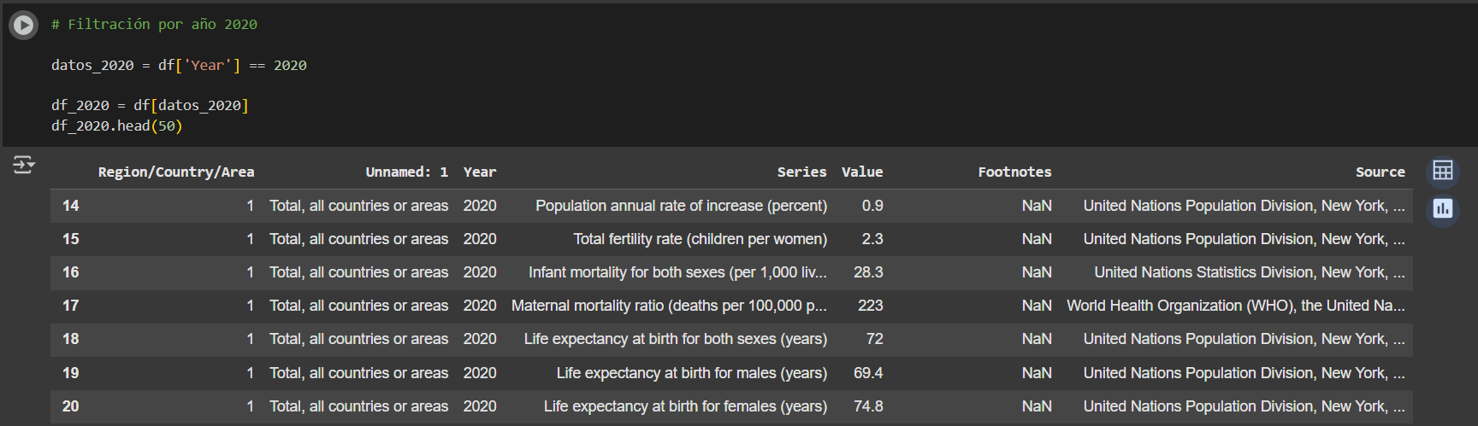

* Filtro de mortalidad y natalidad

* Extracción de datos necesarios para su valoración

* Generación de gráficos tipo ‘swarm’ y ‘violin’

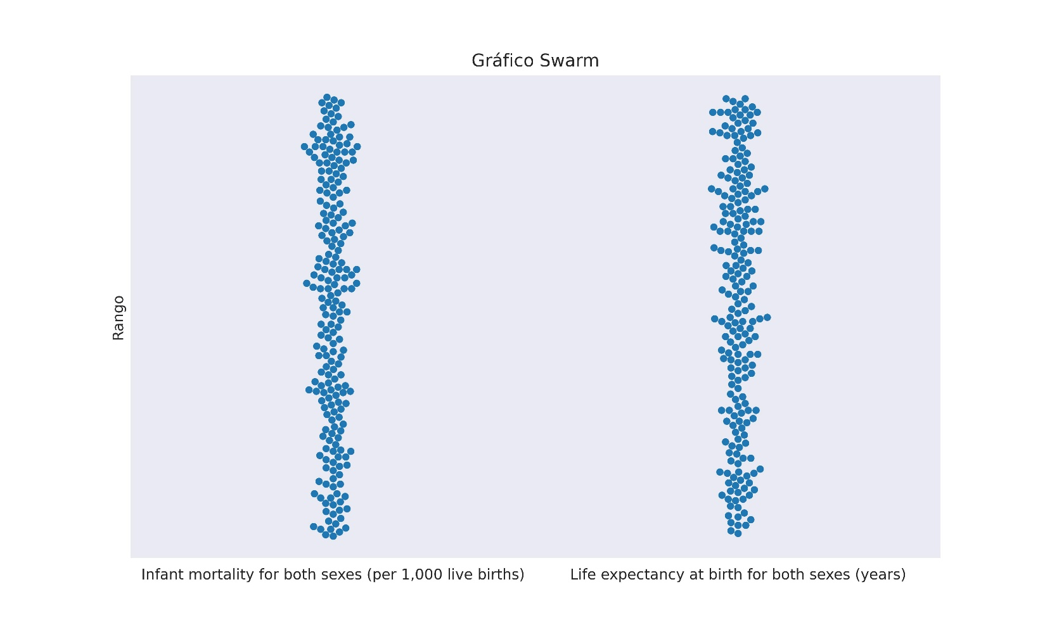

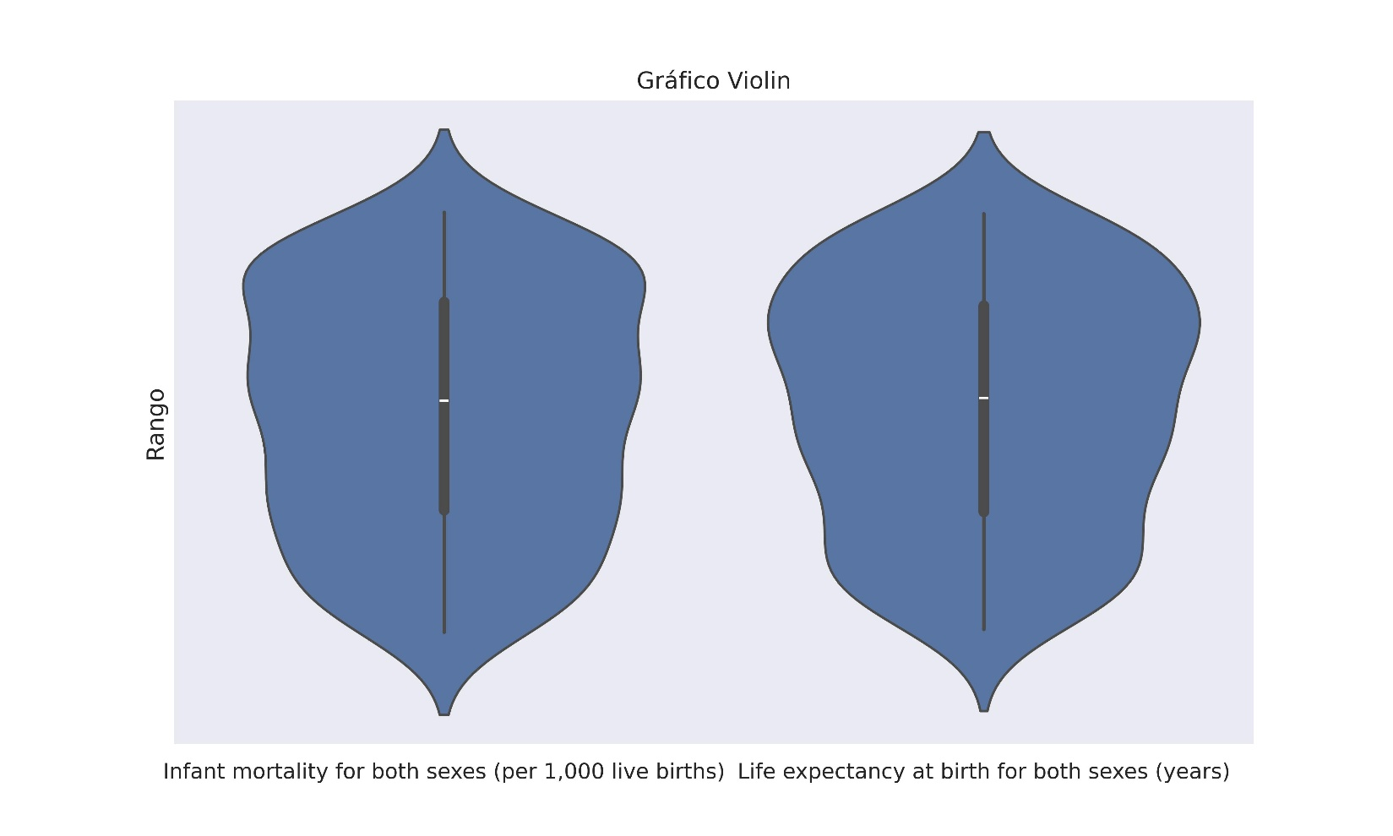

* Gráfico ‘lineplot’ para comparación de rangos promedio

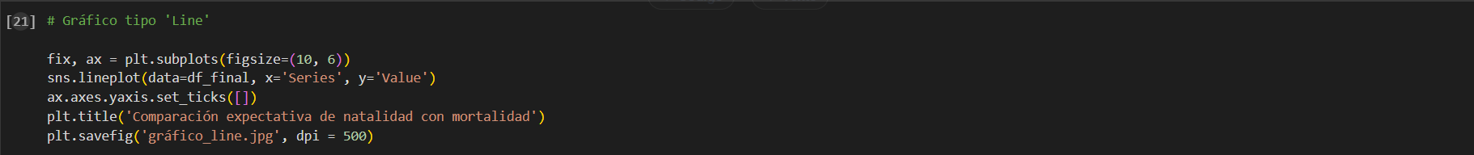

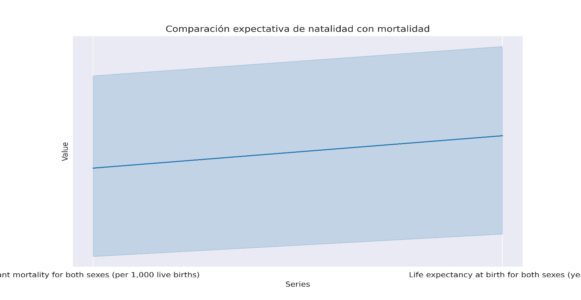

* Gráfico para comparación de mortalidad y natalidad gestionado por regiones

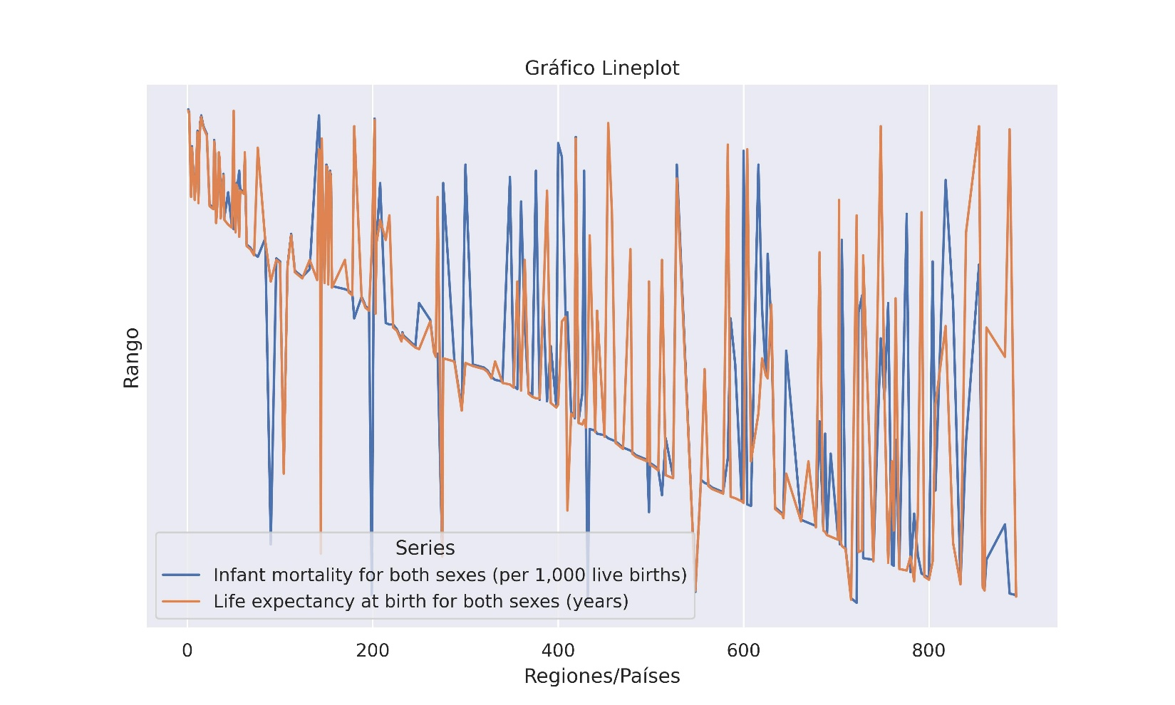

Insights finales:

* Con la verificación de los gráficos es posible deducir que existe una inclinación mayor a la natalidad promedio que a la mortalidad. Indicando esto que la población general tiene una tendencia al crecimiento.
* Se hace hincapié en que la mortalidad es claramente mayor en las últimas regiones, las cuales contienen una menor población, concluyendo con un posible problema que puede abarcar distintos factores, como menor calidad de sistema de salud, y menor calidad de vida.
* Es posible notar que a pesar de la variación de ambas variables en ciertas regiones según si el promedio continúa siendo bastante similar y la dispersión según el gráfico swarm llega a tener más concentrados sus promedios en la mortalidad, es decir, que a términos generales la motalidad tiene mayor tendencia a ser similar en la mayoría de los países.